**ODLO – SPORTS UNDERWEAR / BASELAYER**

Herinnering voor de warme zomerdagen in het vooruitschiet

Voor warme dagen heeft Odlo een absolute nieuwigheid op de markt gebracht. Deze tijd van het jaar hebben sporters meer nood aan een afkoelend effect. Met **Ceramicool** zorgt Odlo ervoor dat het lichaam ook bij hoge temperaturen topprestaties kan leveren.

Ceramicool is uniek omdat het een actief afkoelende technologie gebruikt. Uit tests blijkt dat Ceramicool de huid actief tot één graad Celsius afkoelt. Het afkoelende effect wordt op drie niveaus gerealiseerd. Het Ceramicool-garen is superlicht en bevat bovendien een speciale vezel die piepkleine luchtkanalen vormt en zo de afvoer van overtollige lichaamswarmte bevordert. In het garen zijn ook keramiekpartikels verwerkt. Dat zijn bijzonder goede warmtegeleiders die extra ondersteuning bieden voor het afvoeren van overtollige warmte. De Ceramicool-technologie is verkrijgbaar in drie verschillende uitvoeringen.

De **Ceramicool Seamless**-modellen zijn volledig uit Ceramicool-garen gemaakt en bekoren door de naadloos met elkaar verbonden functionele zones en een bijzonder hoge UV-bescherming, UPF 30+. De **Ceramicool** **Pro**-modellen combineren Ceramicool-garen en intelligente mesh-inzetstukken en hebben een UPF 25+. Bij de **Ceramicool Styles** wordt de Ceramicool-technologie alleen gebruikt voor gevoelige lichaamsdelen zoals oksels, hals en rug. Die modellen hebben een UPF 20+. 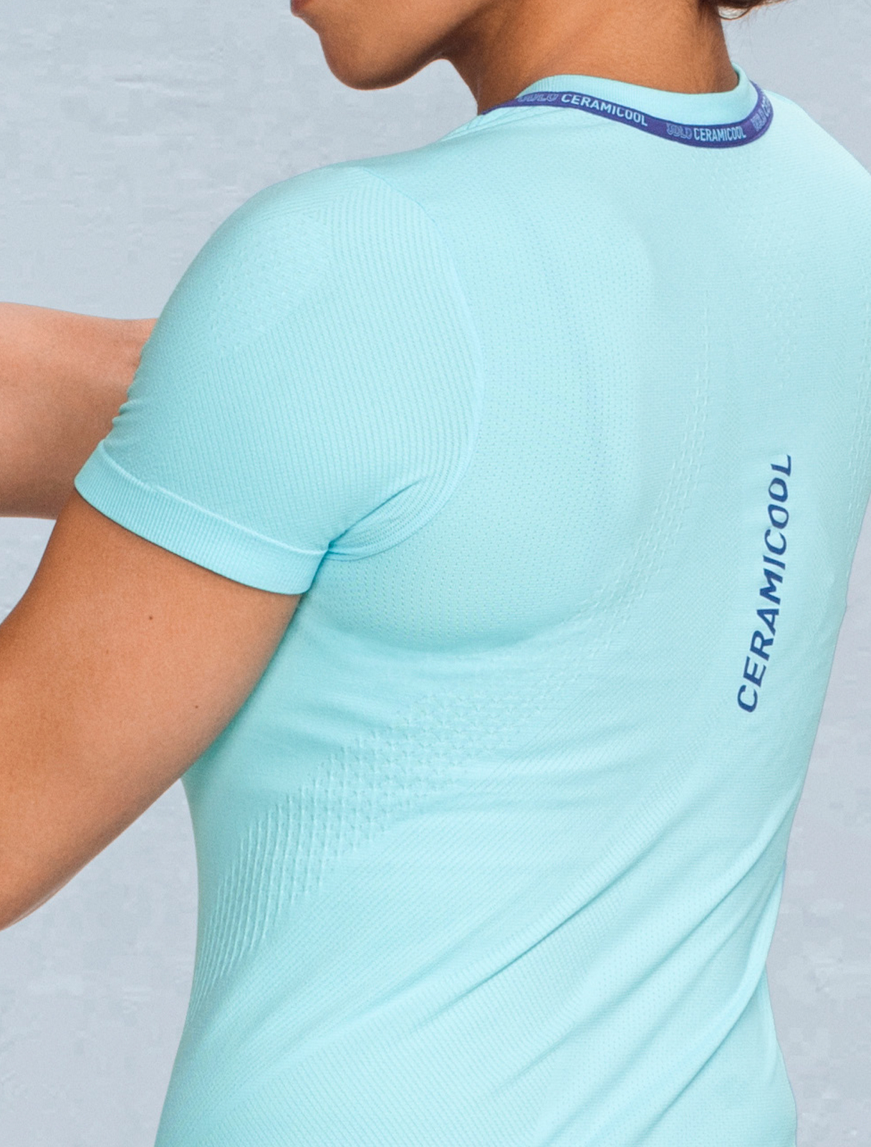

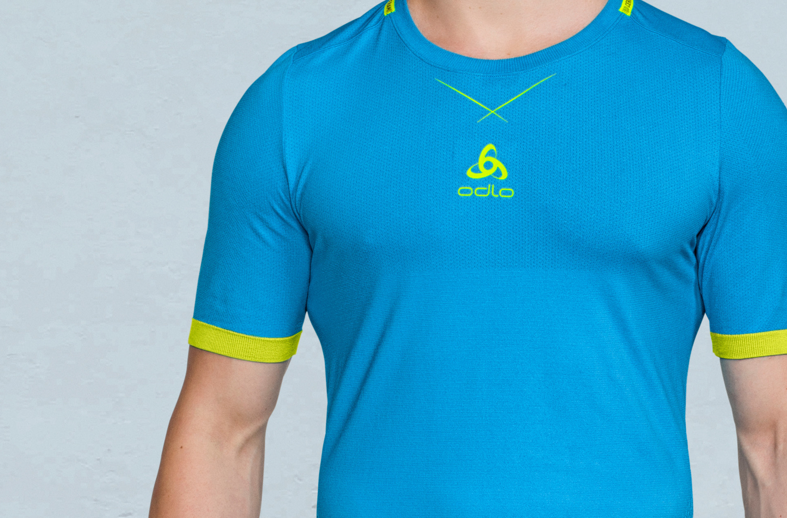Het Ceramicool-garen heeft een natuurlijk antibacterieel effect. In de modellen die volgens het laagjesprincipe zijn gemaakt en waarin Ceramicool is verwerkt, is ook de beroemde ‘Effect by Odlo’-technologie geïntegreerd. Details in de print, gebaseerd op ijskristallen, geven de kledingstukken een frisse look. De Ceramicool-lijn is ontworpen voor sporters en is verkrijgbaar als shirt, T-shirt, singlet en als boxer respectievelijk panty. Daarnaast bieden alle modellen ook een optimaal ademend effect en voelen ze zacht aan.

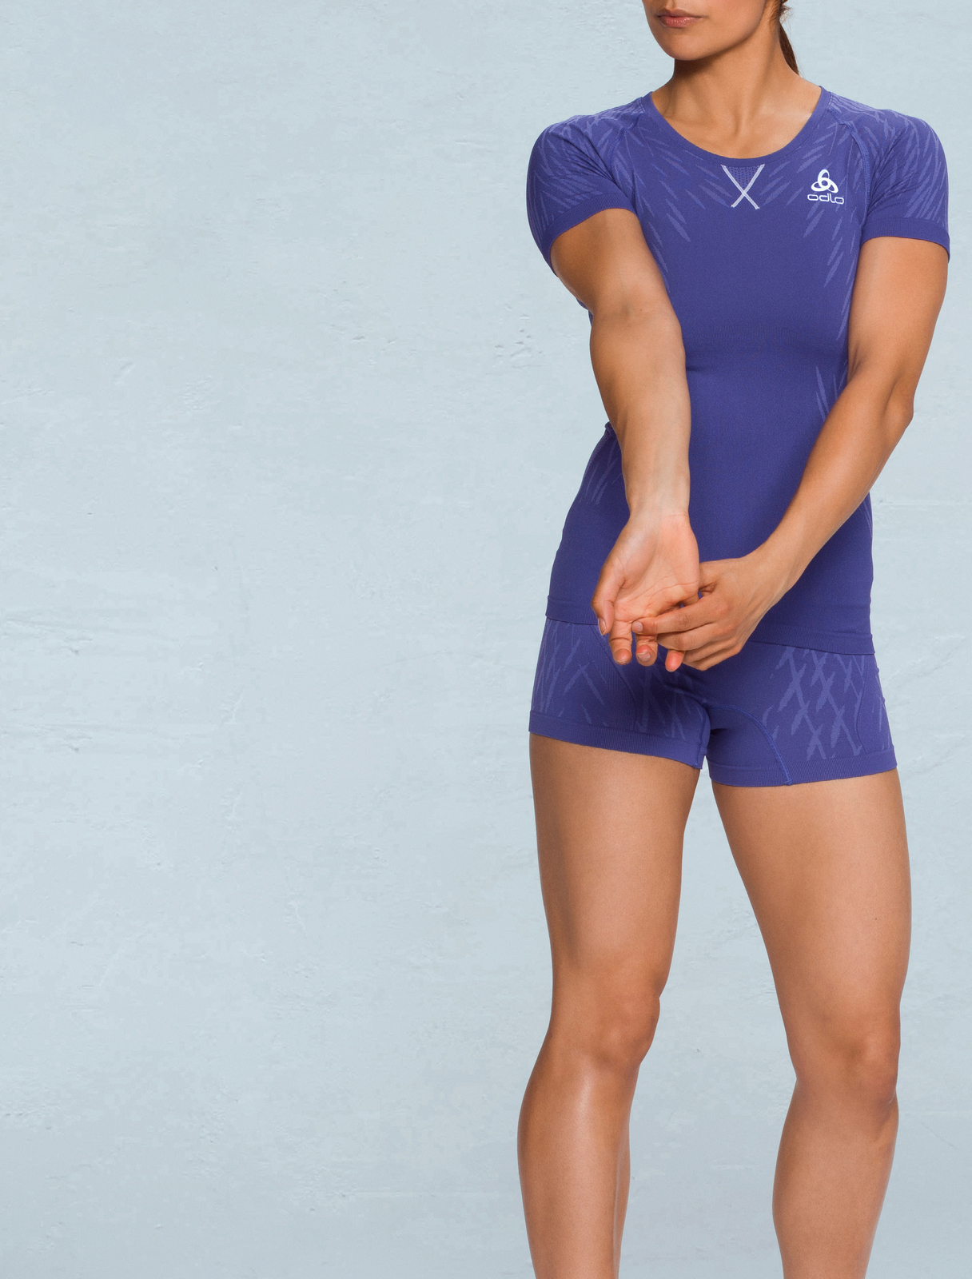De collectie voor deze zomer pakt ook uit met de bekende **EVOLUTION Blackcomb-lijn**. De modieuze zomervariant, Blackcomb Light, staat voor lichtheid en veelzijdige bewegingsvrijheid. Bij de vrouwenmodellen is het design van het jacquardpatroon geïnspireerd door veren, bij de mannenmodellen door luchtwervelingen. De trendy en superfunctionele baselayer kan als sportondergoed en ook als shirt worden gedragen. Net zoals vroeger zijn alle Styles gedeeltelijk met gerecycled PES-materiaal gemaakt en de naadloos ingewerkte ventilatiezones zorgen voor een optimale temperatuurregeling.

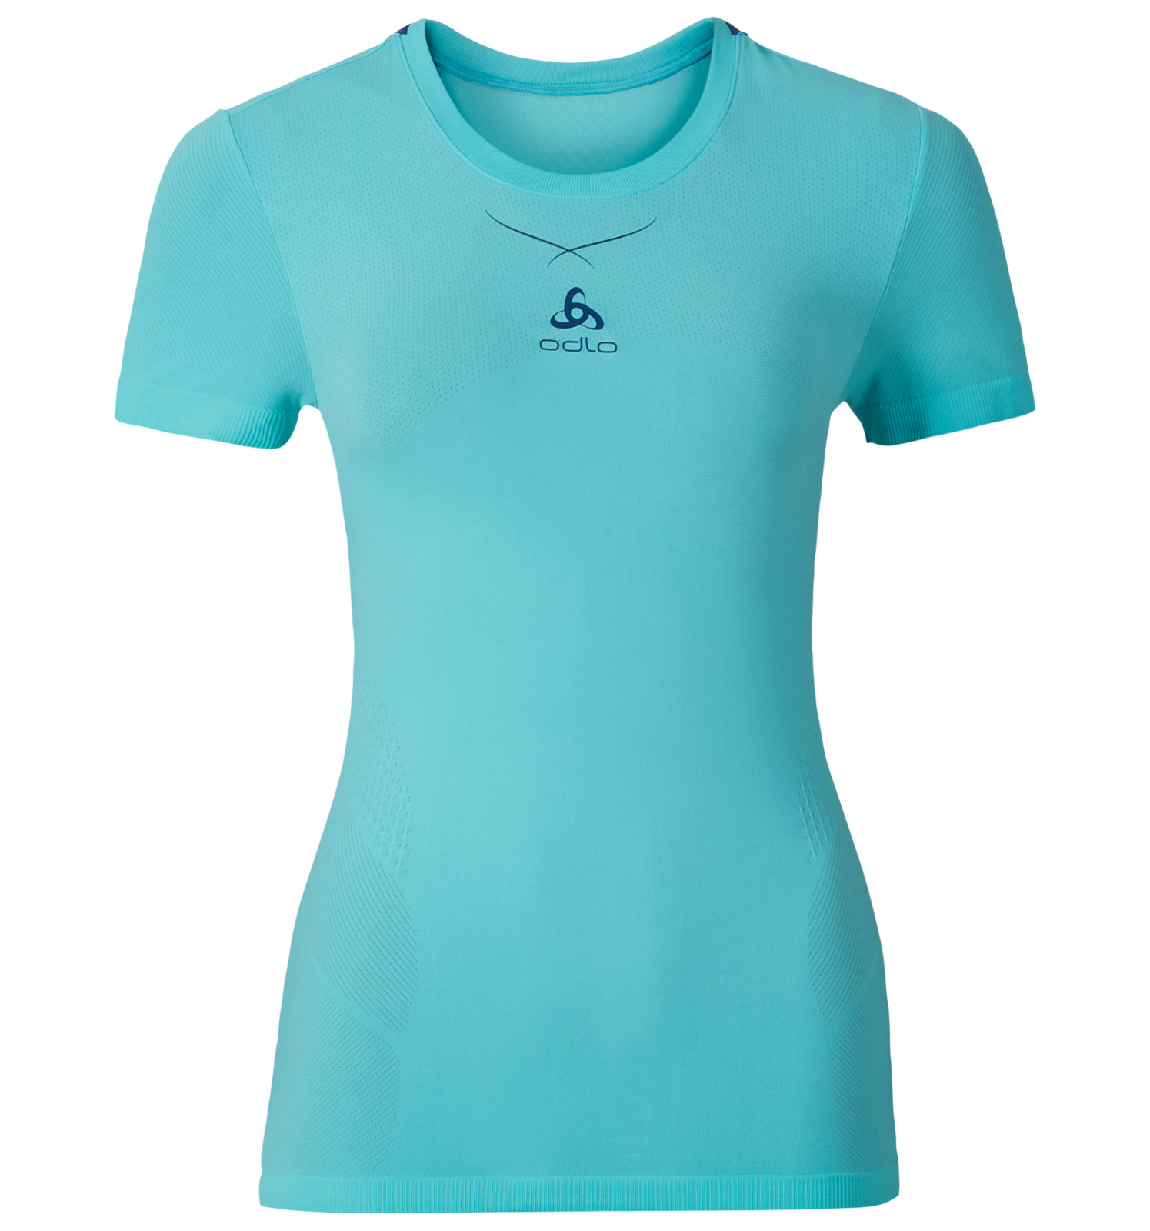 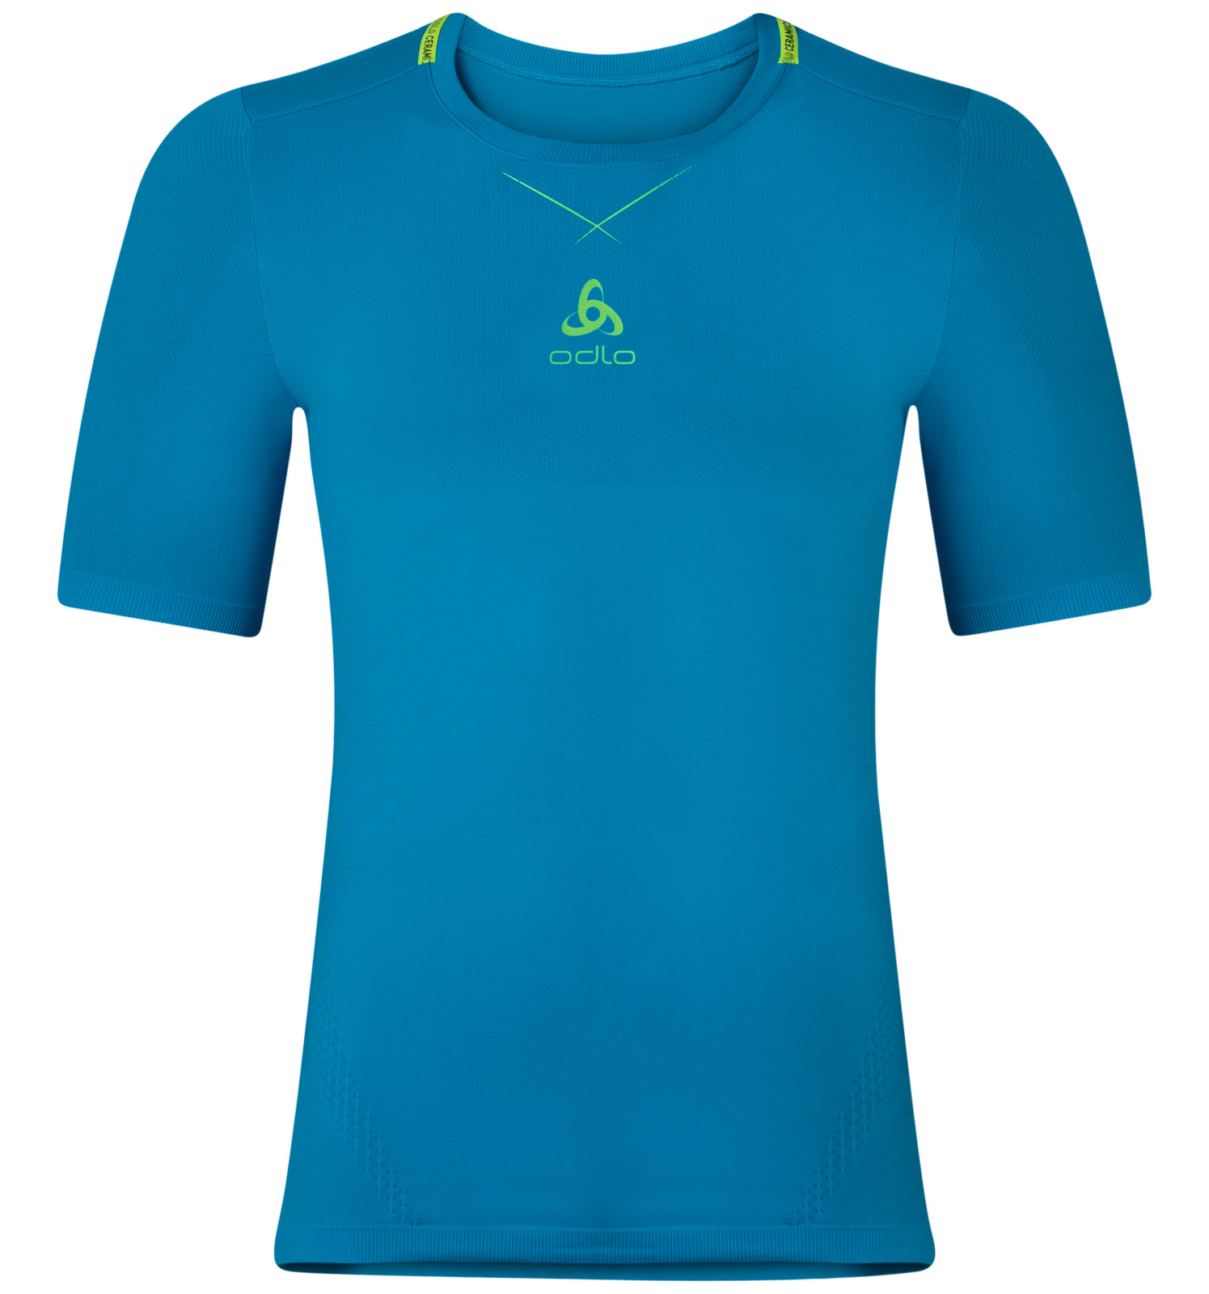

Ceramicool seamless shirt

S – XXL / €55,00

Ceramicool seamless shirt

XS – XL / €55,00

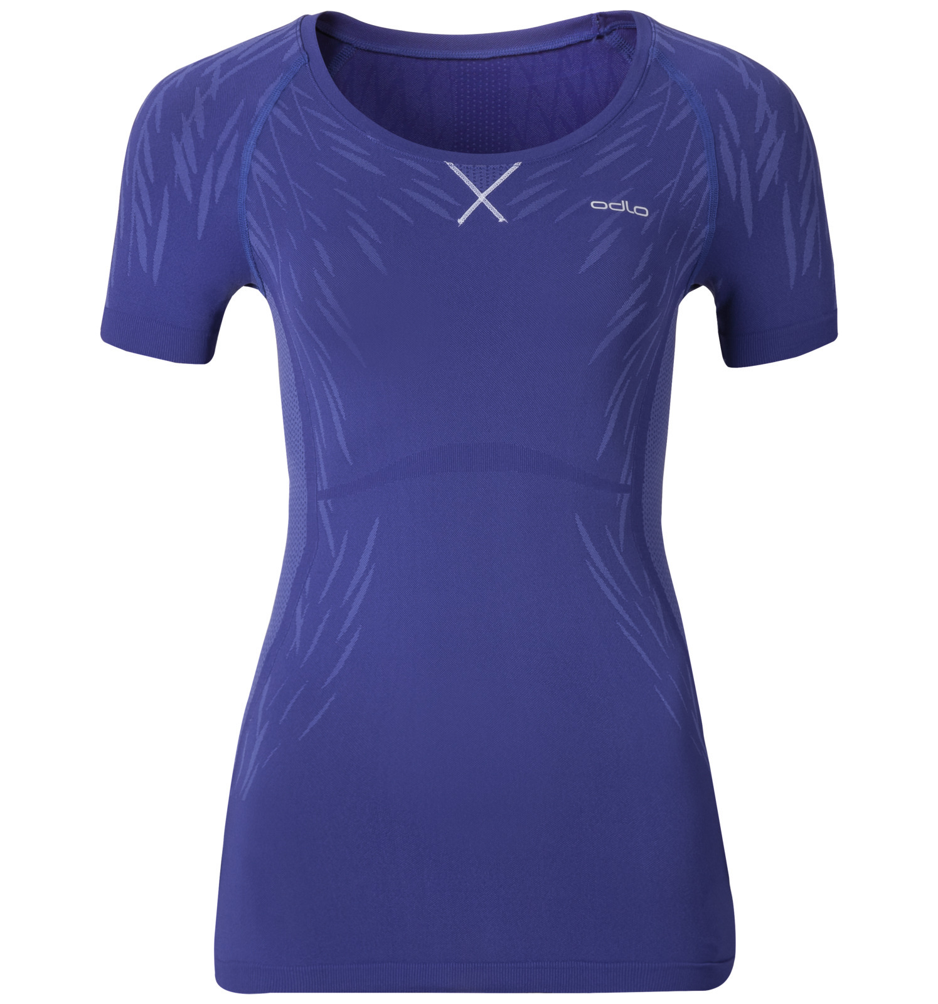 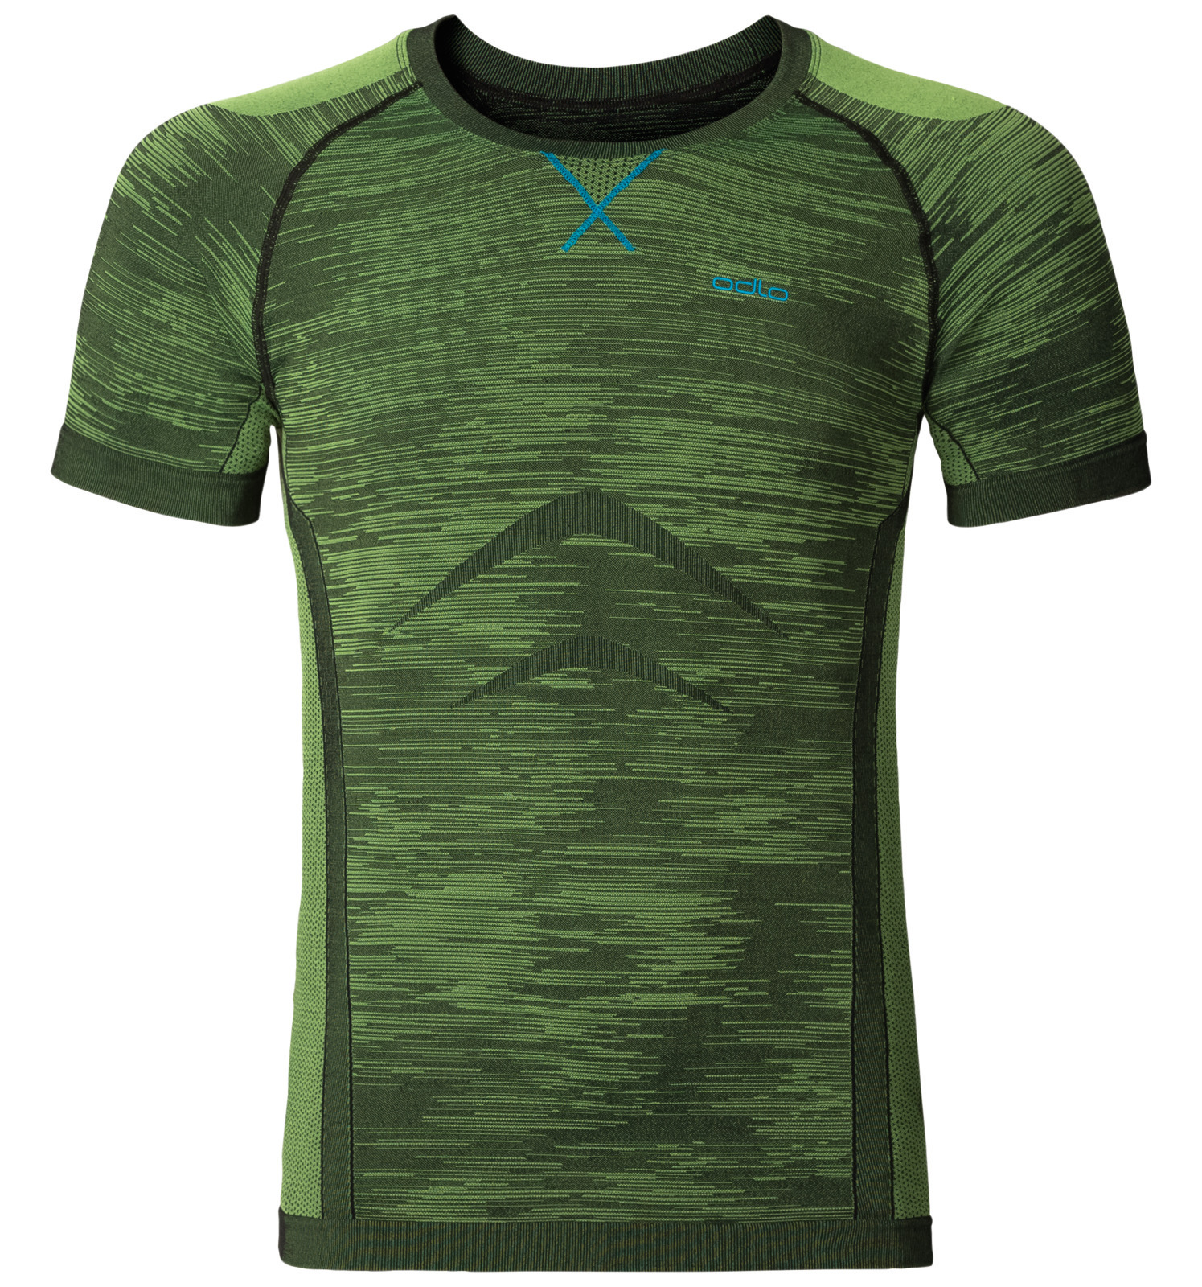

EVOLUTION LIGHT Blackcomb shirt

S – XL / €50,00

EVOLUTION LIGHT Blackcomb shirt

XS – XL / €50,00

De zomercollectie van de lijn Sports Underwear / Baselayer is te koop in de winkel en op Odlo.com.

Perscontact:

Sandra Van Hauwaert, Square Egg, [sandra@square-egg.be](mailto:sandra@square-egg.be), GSM 0497 251816.

Odlo is de uitvinder van het functionele sportondergoed en het drielagenprincipe. In Europa is Odlo de onomstreden marktleider in het segment sportondergoed en een technologisch pionier op het gebied van functionele sportkleding. Odlo werd opgericht in 1946 en heeft een sterke Noorse traditie maar heeft zijn hoofdkantoor sinds 1986 in Zwitserland. Odlo heeft volledige dochterondernemingen in Zwitserland, Duitsland, Frankrijk, België/Nederland, Oostenrijk, het Verenigd Koninkrijk, Noorwegen en China. De producten van Odlo worden wereldwijd verkocht in meer dan 25 landen. Meer informatie op: [www.odlo.com.](http://www.odlo.com/)